**RÉPUBLIQUE-UNIE DE TANZANIE**



**LE PROGRAMME DE DÉVELOPPEMENT AGRO-INDUSTRIEL**

**Zones spéciales de transformation agro-industrielle (SAPZ)**

|  |
| --- |
| **ÉTUDE D’IMPACT ENVIRONNEMENTAL ET SOCIAL**  **VOLUME 2**  **CENTRES DE TRANSFORMATION AGRICOLE (ATC) ET INFRASTRUCTURES DE COMMUNICATION** |

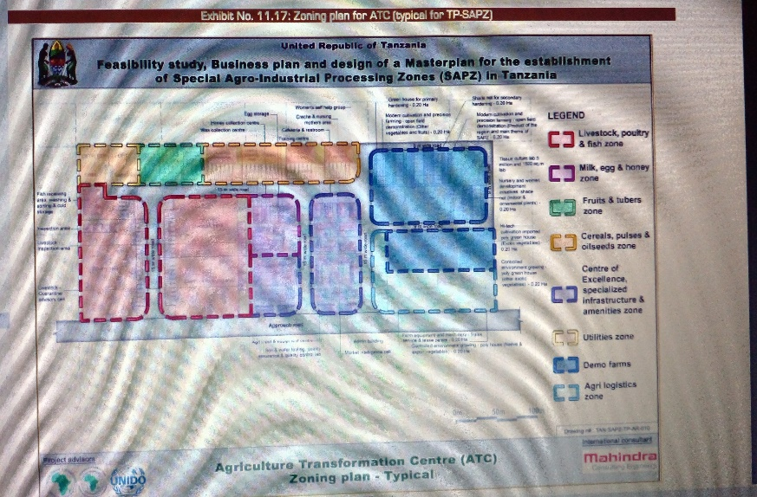

**Consultante Client**

**Dr Rosemarie Mwaipopo Secrétaire permanent**

**Experte en environnement, Tanzanie Services du Premier ministre**

**PO Box 35043 Ville de Mtumba**

**Dar es-Salaam, Tanzanie PO Box 980, Dodoma, Tanzanie**

**Courriel :** [**salwengele@gmail.com**](mailto:salwengele@gmail.com) **Courriel :** [**ps@pmo.go.tz**](mailto:ps@pmo.go.tz)

**Noms et adresses des experts ayant réalisé l’étude d’impact environnemental :** Dr Rosemarie Mwaipopo, PhD ; (**Volume II : 3 ATC)**; Dr Alphonce TIBA, PhD ;( **Volume I : APH**) ;M. Maisory Chacha (**Volume III : 10 AC et FAC**)

**RÉSUMÉ ANALYTIQUE**

Grâce à un financement de la Banque africaine de développement (BAD), le gouvernement de la République-Unie de Tanzanie compte promouvoir le développement agro-industriel par la mise en place de zones spéciales de transformation agro-industrielle (SAPZ). Les Services du Premier ministre sont chargés de coordonner ce programme. Les secrétaires administratifs régionaux et les administrations locales respectives au niveau des districts représentent les principales parties prenantes. Le projet SAPZ vise principalement à soutenir la transformation structurelle de l’économie tanzanienne par l’industrialisation agricole et la transformation en vue d’accroître la production et la productivité, d’ajouter de la valeur afin d’améliorer le revenu des ménages, de créer des emplois et d’accroître la consommation intérieure et les exportations. Plus précisément, le programme permettra de créer la zone spéciale de transformation agro-industrielle intégrée de Lake Zone, qui prévoit :

1. Un grand pôle agro-industriel (APH) situé dans la région de Shinyanga ;
2. Trois grands centres de transformation agricole (ATC) provisoirement situés dans les régions de Geita, Tabora et Mwanza ; et
3. Un réseau de centres de regroupement de produits agricoles (AC) et de centres de concentration de poisson (FAC), qui seront situés dans les zones d’approvisionnement autour des ATC.

***Objectifs de l’étude d’impact environnemental et social***

Cette mission avait pour objectif global de réaliser une étude d’impact environnemental et social et de préparer un cadre de gestion environnementale et sociale, conformément aux politiques du pays et des prêteurs, ainsi qu’aux procédures d’évaluation environnementale et sociale. Plus précisément, l’étude d’impact environnemental et social devait décrire l’environnement de base ; examiner le cadre directif, législatif et institutionnel en vigueur ; identifier et analyser les impacts ; et élaborer un plan de suivi. Cette étude est conforme à la loi de 2004 sur la gestion de l’environnement et aux principes directeurs internationaux des prêteurs (BAD) en la matière, de même qu’aux principales normes opérationnelles.

***Description du projet***

Le projet vise à soutenir la transformation structurelle de l’économie tanzanienne par l’industrialisation agricole en vue d’accroître la production et la productivité, d’ajouter de la valeur, d’améliorer le revenu des ménages, de créer des emplois et d’accroître la consommation intérieure et les exportations. Parmi les bénéficiaires directs du projet figureront les ménages agricoles, les ménages pratiquant l’élevage, les pêcheurs, les petites et moyennes entreprises (PME) engagées dans la transformation des produits agricoles, de la viande et du poisson, d’autres entreprises agro-industrielles, les commerçants, les transporteurs, les consommateurs, les jeunes et les femmes entrepreneurs, entre autres. Les agents de vulgarisation agricole, les instituts de recherche, les institutions publiques, les commerçants, les institutions financières et les entreprises du secteur privé spécialisées dans les technologies et les intrants agricoles, les agents vétérinaires, les consommateurs, les collectivités locales (qui verront leurs recettes augmenter), les entrepreneurs, les fournisseurs d’intrants et le grand public devraient également faire partie des bénéficiaires. De par sa conception, le projet ne devrait pas seulement bénéficier aux populations autour du site.

Le projet a quatre volets : La composante 1 concerne le développement d’infrastructures agro-industrielles ; la composante 2 porte sur les infrastructures externes et les liens avec l’APH, les ATC, les AC et les FAC ; la composante 3 est axée sur les leviers de développement de l’écosystème/du programme SAPZ ; et la composante 4 concerne la création d’une cellule de gestion et de coordination du programme.

***Structure de l’étude d’impact environnemental et social***

En raison de la nature, de la structure et du champ des activités prévues, l’étude d’impact environnemental et social a été structuré en trois volumes. Le volume 1 concerne l’APH et les infrastructures de communication ; le volume II porte sur les ATC et les infrastructures de communication et le volume III est axé sur les AC/FAC et les infrastructures de communication.

***La SAPZ et l’agro-industrie/agro-transformation en Tanzanie***

Malgré les récents ravages de la COVID-19, le secteur agricole reste l’un des secteurs économiques les plus importants de la Tanzanie. Le pays entend améliorer la productivité et les revenus en améliorant l’environnement des affaires, et faciliter la création d’entreprises et la participation du secteur privé, en même temps que la création d’emplois. En plus d’être tributaire de l’agriculture pluviale, le secteur est confronté à des pénuries d’intrants et à des obstacles à la commercialisation. Il doit également s’accommoder de mauvaises installations de stockage et de facilités de crédit peu satisfaisantes (Trade.gov, 2021). L’initiative SAPZ offre la possibilité de relever ces défis par des moyens innovants.

***Méthodologie de l’étude d’impact environnemental et social***

Les dispositions nationales concernant la réalisation d’une étude d’impact environnemental et social ont été adoptées conformément à la loi sur la gestion de l’environnement de 2004, et ont prévu une revue documentaire, une enquête de terrain, des contre-vérifications sur le terrain et la collaboration et consultation avec les parties prenantes. En procédant à une évaluation des conditions de base et des préoccupations des parties prenantes, cette étude d’impact environnemental et social analyse les impacts potentiels envisagés du projet en fonction de leur importance qualitative et quantitative. L’étude d’impact environnemental et social s’inspire également du Plan de gestion environnementale et sociale (PGES) et du Plan de surveillance environnementale (PSE).

***Cadre directif, juridique et institutionnel***

Un examen critique des politiques, lois et instruments nationaux clés qui constituent le cadre réglementaire national et les directives techniques s’appliquant aux interventions du projet SAPZ/ATC a été mené lors de l’étude d’impact environnemental et social. Les sauvegardes opérationnelles de la BAD en lien avec les processus du projet envisagés ont été examinées, de même que la possibilité qu’elles soient déclenchées.

***Informations de base sur le projet***

Des informations de base concernant les trois sites ATC, à savoir Ng'ombe (district de Misungwi), Ibologero (district d’Igunga) et Bukombe (district de Bukombe) sont fournis, avec des détails sur les principaux environnements physiques, biologiques et socioéconomiques dans le contexte des différents districts=. Il ressort de l’étude d’impact environnemental et social ce qui suit :

* Description du site : les trois sites prévus pour les ATC se trouvent sur des surfaces appartenant « officiellement » au gouvernement central. Aucune habitation n’empiète sur le site et ce dernier n’est pas cultivé en permanence, ce qui signifie qu’aucune réinstallation involontaire ne sera envisagée.
* Des ouvrages sont visibles sur tous les sites, certains encore utilisés pour la commercialisation du bétail et d’autres récemment construits pour la prestation de services sociaux (écoles). Ces ouvrages peuvent être intégrés aux activités des ATC en fonction de leur statut.
* Environnement biophysique : Certaines espèces végétales et animales seront perturbées par la mobilisation et les travaux de construction. Une étude plus approfondie doit être menée sur place pour déterminer leur importance.
* Du fait de la proximité des sites avec les habitations existantes, celles-ci bénéficieront d’un accès à des services tels que l’approvisionnement en eau, l’éducation et les soins de santé (structures sanitaires), ainsi que les marchés (vente de bétail).
* L’alimentation électrique est disponible sur les trois sites
* Infrastructures de communication : Chaque site est accessible par une grande route bitumée. Les voies de desserte pour accéder au site devront être construites. La communication par téléphone se fait par le biais de téléphones portables.

***Impacts potentiels et analyse d’impact***

Plusieurs impacts potentiels résultant de la mise en œuvre du projet ont été identifiés en fonction du type, de la phase, de la durée et de la possibilité de réversibilité. Dans l’ensemble, des avantages ont été envisagés en termes d’élargissement des perspectives d’emploi, d’amélioration de l’agro-industrie afin d’accroître les moyens de subsistance et les revenus locaux, et d’amélioration de la qualité des produits locaux en raison des possibilités de vulgarisation et de sensibilisation plus importantes. Les préoccupations d’ordre social ont été recueillies lors des consultations avec les parties prenantes et, dans toutes les phases, la préoccupation la plus importante était liée à l’emploi et aux moyens de subsistance, mais aussi aux atteintes aux droits qui ont pu être constatés durant toutes les phases.

Les impacts positifs potentiels comprennent :

* Les opportunités d’emploi
* L’amélioration des compétences en matière d’agriculture et d’élevage
* Le renforcement de l’autonomisation des femmes
* Le renforcement des liens commerciaux
* L’amélioration des économies et des revenus des districts

Les impacts négatifs potentiels comprennent :

* La limitation de l’accès à l’emploi pour cause de discrimination
* Les conflits ou la concurrence autour des ressources de base du fait du projet/de l’afflux de population
* La baisse de l’activité commerciale
* La pollution par la poussière
* La perte de la biodiversité
* L’augmentation de la production de déchets
* La contamination des ressources en eau
* La propagation d’agents pathogènes des animaux
* La possibilité de contamination par les aflatoxines
* La propagation de maladies infectieuses
* La violence sexiste
* Les abus contre les enfants
* La santé et sécurité des travailleurs.

**Plan de gestion environnementale et sociale (PGES)**

Le Plan de gestion environnementale et sociale (PGES) est élaboré conformément aux dispositions juridiques et politiques du gouvernement tanzanien et aux directives des prêteurs (BAD), afin d’orienter la mise en œuvre des projets et d’atténuer les impacts environnementaux et sociaux potentiels identifiés. Des mesures et des responsabilités en matière d’atténuation ont été définies, et le PGES permettra de savoir si elles ont été mises en œuvre.

**Le Plan de surveillance environnementale (PSE)**

Le PSE a pour objectif principal de :

* Vérifier l’efficacité des mesures d’atténuation proposées
* Fournir des projections fiables sur l’évolution des mesures d’atténuation dans le temps
* Donner des informations en temps opportun sur les impacts environnementaux et sociaux
* Fournir des informations à d’autres projets de même nature.

Il est conseillé que les activités et les indicateurs recommandés pour le suivi soient systématiquement réalisés dans chaque phase par le superviseur du projet/site et les autorités municipales respectives. Ils se chargeront également de concevoir un système de suivi et de rapport de routine pour s’assurer de la mise en œuvre de systèmes de gestion environnementale et sociale efficaces.

**Préoccupations et analyse des parties prenantes**

Les parties prenantes identifiées dans le cadre de l’étude d’impact environnemental et social sont : les communautés et les autorités au niveau des villages/*mtaa*, les ministères (Services du Premier ministre, MoHCDGEC), le Secrétariat administratif régional et les autorités des conseils de district, en particulier les équipes de gestion de districts, et les différentes parties prenantes à l’instar des commerçants et des éleveurs de bétail. Le processus a impliqué des consultations individuelles, des discussions de groupe, des entretiens et des échanges durant les contre-vérifications sur le terrain. Les préoccupations ont été entièrement prises en compte dans le cadre d’analyse des impacts.

**Mécanisme de règlement des plaintes**

Un Mécanisme de règlement des plaintes sera mis en place pour recevoir, analyser et régler les plaintes environnementales et sociales résultant de la mise en œuvre du projet. Pour mener à bien le Mécanisme de règlement des plaintes, il faudra notamment :

* Identifier un processus de règlement des plaintes transparent, accessible et tenant compte du genre
* Définir les rôles et responsabilités des responsables du Mécanisme de règlement des plaintes
* Décrire et faire connaître la procédure de réception, d’accusé de réception, d’enquête et de règlement des plaintes
* Tenir un registre des plaintes à des fins de suivi.

**Conclusion :**

Les résultats de cette étude d’impact environnemental et social montrent que les activités du projet SAPZ/ATC auront plusieurs impacts positifs et négatifs sur l’environnement social, économique et biophysique dans les bassins versants des sites du projet prévu. Les impacts positifs devraient être à long terme et avoir des effets multiplicateurs potentiels dans l’environnement social et économique global, avec d’importantes retombées économiques au niveau national. Les principaux impacts négatifs proviendront des phases de construction et d’exploitation du projet. L’étude montre également qu’il est possible d’atténuer efficacement la plupart des impacts négatifs si des mesures sont prises à temps.

**Recommandations**

Les recommandations suivantes sont formulées :

1. Concevoir des mécanismes de suivi du PGES et de la mise en œuvre des mesures d’atténuation prévues.
2. Préciser la contribution, les rôles et la responsabilité des principales parties prenantes — qui sont les autorités de district/municipales — au moment de la mise en œuvre du projet, afin de garantir l’appropriation et l’engagement concernant la mise en œuvre des mesures d’atténuation et de renforcement de l’impact prévues.
3. Diffuser des informations sur les rôles et responsabilités des membres de la communauté qui se trouvent à différents niveaux de la chaîne de valeur des produits agricoles et pastoraux, y compris sur les possibilités envisagées pour l’amélioration des moyens de subsistance, afin de promouvoir l’application du principe de responsabilité et encourager la conformité au concept de la SAPZ.
4. Élaborer un Plan de collaboration avec les parties prenantes, en conformité avec un Mécanisme de règlement des plaintes, qui abordera des questions nécessitant des consultations ou des rectifications, ou devant être transmises à d’autres instances selon les besoins.